Werkblad kijkopdracht Karel de Grote, de ‘Vader van Europa’

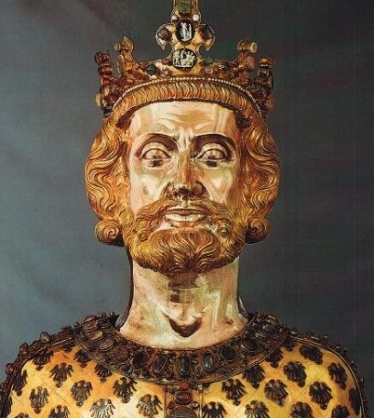

Eén van de bekendste en belangrijkste heersers uit de middeleeuwen was **Karel de Grote** (bijgenaamd de ‘Vader van Europa’). In 768 n. Chr. werd Karel koning van het Frankische Rijk, dit rijk was ongeveer even groot als Frankrijk, Duitsland, België en Nederland nu bij elkaar. Om zijn uitgebreide rijk te besturen, deelde hij het op in districten en graafschappen. Karel is bekend geworden vanwege zijn missie tot het verspreiden van het christelijke geloof, waarbij hij geweld niet uit de weg ging. Op het slagveld was hij succesvol. Hij wist grote delen van Europa te veroveren en in één rijk te verenigen. Karel was ook een onderwijshervormer. Hij liet priesters en geleerden vanuit heel Europa naar zijn paleis in Aken komen en richtte overval in zijn rijk scholen op. In het jaar 800 werd Karel door de Paus tot keizer gekroond.

In deze video maken jullie kennis met Karel de Grote, de oorlogen die hij voerde en de manier waarop hij zijn rijk bestuurde.

1. Noem drie volkeren waar Karel de Grote oorlog mee voerde.

----------------------------------------------------------------------------------------------------------------------------------------------------------------------------------------------------------------------------------------------------------------------------------------------------------------------------------------------------

1. Geef twee redenen waarom Karel de Grote dertig jaar lang oorlog voerde tegen de Saksen.

----------------------------------------------------------------------------------------------------------------------------------------------------------------------------------------------------------------------------------------------------------------------------------------------------------------------------------------------------

1. De Saksen hadden niet een koning zoals de Franken, maar ze hadden stammen en stamhoofden. Waarom was dit een probleem voor Karel de Grote?

----------------------------------------------------------------------------------------------------------------------------------------------------------------------------------------------------------------------------------------------------------------------------------------------------------------------------------------------------

1. Wie was Widukind en waarom gaf hij zich uiteindelijk over aan Karel de Grote?

----------------------------------------------------------------------------------------------------------------------------------------------------------------------------------------------------------------------------------------------------------------------------------------------------------------------------------------------------

1. Hoe wist Karel de Grote het zuiden van zijn rijk te beschermen tegen de Moren?

----------------------------------------------------------------------------------------------------------------------------------------------------------------------------------------------------------------------------------------------------------------------------------------------------------------------------------------------------

1. Waarom benoemde Karel de Grote edelen die hem trouw waren tot leenman?

----------------------------------------------------------------------------------------------------------------------------------------------------------------------------------------------------------------------------------------------------------------------------------------------------------------------------------------------------

1. Een leenman kreeg van Karel de Grote een stuk land in leen. Noem vier dingen die een leenman in ruil daarvoor moest doen.

----------------------------------------------------------------------------------------------------------------------------------------------------------------------------------------------------------------------------------------------------------------------------------------------------------------------------------------------------

1. Karel de Grote liet zijn leenmannen controleren door rondreizende ambtenaren. Noem twee functies die deze ambtenaren hadden.

----------------------------------------------------------------------------------------------------------------------------------------------------------------------------------------------------------------------------------------------------------------------------------------------------------------------------------------------------

1. Waarom liet Karel de Grote overal in zijn rijk ‘paltsen’, paleizen, bouwen?

----------------------------------------------------------------------------------------------------------------------------------------------------------------------------------------------------------------------------------------------------------------------------------------------------------------------------------------------------

1. Waarom kroonde de Paus Karel de Grote op 25 december, in het jaar 800 n. Chr., tot keizer?

----------------------------------------------------------------------------------------------------------------------------------------------------------------------------------------------------------------------------------------------------------------------------------------------------------------------------------------------------

1. Waarom liet Karel de Grote zijn ‘palts’ in Aken naar Romeins voorbeeld bouwen?

----------------------------------------------------------------------------------------------------------------------------------------------------------------------------------------------------------------------------------------------------------------------------------------------------------------------------------------------------

1. Noem minimaal drie redenen waarom Karel de Grote vandaag de dag ook wel de ‘Vader van Europa’ wordt genoemd?

----------------------------------------------------------------------------------------------------------------------------------------------------------------------------------------------------------------------------------------------------------------------------------------------------------------------------------------------------